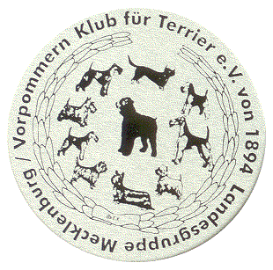**Klub für Terrier e.V. von 1894**

**Ortsgruppe Güstrow**

**www.terrier-aus-guestrow.de**

**An alle Mitglieder**

**der KfT Ortsgruppe Güstrow**

**Einladung zum Mobility-Sporttag am 15.09.2023**

Liebe Terrier-Freunde,

wir möchten wir Euch zu unserem Sporttag der Ortsgruppe einladen.

Wir treffen uns am **Sonntag, den 15.September um 10.00 Uhr**

auf dem **Hundeplatz des HSV Bad Kleinen**

(23996 Bad Kleinen, Gallentiner Chausse 3)

Geplant ist ein **Parcours aus mehreren Hundesportarten**, der Mensch und Hund fordert.

Ein Bild, das Schrift, Design, Grafiken, Clipart enthält.
Ein Bild, das Entwurf, Zeichnung, Design, Darstellung enthält.
Ein Bild, das Grafiken, Clipart, Schrift, Design enthält.
Ein Bild, das Grafiken, Symbol, Schrift, Design enthält.

Ein Bild, das Grafiken, Schrift, Design, Reihe enthält.
Laßt Euch überraschen und vergesst nicht ausreichend Leckerlies für die Hunde mitzunehmen.

Gerne zeigen wir Euch auch unsere neue Sportart - Spürhundsport

Zum Mittagessen wird es leckere Sachen vom Grill und Salate geben.

Gut gestärkt suchen wir anschließend **beim Hunderennen den schnellsten Vierbeiner**.

Wer für die nächste Rassehundeausstellung noch Tipps zur Vorführung braucht, kann anschließend mit der Zuchtwartin noch die **Präsentation im Ring für Ausstellungen** üben.

Bei so vielfältigem Angebot sollte für alle Zwei- und Vierbeiner etwas dabei sein.

Wir freuen uns auf eine rege Teilnahme und bitten zwecks Planung um

***Anmeldung bis zum 8.September***[*heino-riebe@web.de*](mailto:heino-riebe@web.de) *oder per WA*

*Mit freundlichen Grüßen*

Heino Riebe Marco Krause

1. Vorsitzende 2.Vorsitzender

